湖北省宜昌市金东方学校2011-2012学年高一上学期期末考试语文试题

一．（15分 每小题3分）
1．下面各项加点字的读音无误的一项是（ ）
A．袅娜(nuó) 癸(guì)丑 籼（xiān）米 踌躇(chóuchú)满志
B．枕藉(jiè) 肄(yì)业 饲(sì)养 契(qiè)阔谈讌
C．租赁（lìn） 踯躅(zhízhú) 霎(shà)时 横槊(suò)赋诗
D．谄媚(chǎn) 猗(yī) 郁 愀(qiǎo)然 渐车帷裳(sháng)

2．下列各项字形无误的一项是（ ）
A．旗竿 编辑 抠打 嬉皮笑脸
B．笙萧 不殚 精悍 绿草如茵
C．斑谰 篱笆 荤腥 不加思索
D．忸怩 翌年 作揖 枕戈待旦

3．下列加点的词语使用不准确的一项是（ ）
A．尽管我在杂志中隐去了地名和人名，尽管个中悲情故事在当地早已尽人皆知，人人不以为意，但当他们看到白纸黑字时仍旧十分不高兴，有的甚至愤怒至极。
B．善于造词和变法子使用的网民们，请你慢下来喘口气，坐下来看看书，等等你那渐行渐远的汉语魂。
C．外侮造就了爱尔兰人和意大利人的斗争精神，但对于处境截然不同的犹太人来说，外侮却养成了他们逆来顺受的心理。
D．在这种情况下，职工自行离队，不辞而别，久假不归的现象开始蔓延，对会战队伍冲击很大。

4．下面各项标点使用不正确的一项是（ ）
A．这像是一场“肥皂剧”的情节，没有人知道是真是假？
B．外商投资企业在中国受到严重歧视，中国投资环境因此而严重恶化——这是２０１１年被西方政客和媒体持续而卖力攻击的一个靶子。
C．世贸组织倡导的非歧视、透明度、公平竞争等基本法则已融入中国法律法规和相关制度，中国进一步降低关税、扩大市场开放，然而，西方却说中国靠钻世贸规则的漏洞获利。
D．她们表示，希望韩国前总统金大中和卢武铉先后与金正日共同发表的《南北共同宣言》和《南北关系发展与和平繁荣宣言》能够得到履行，并将为此而努力。

5．下面各项没有语病的一项是（ ）
A．不仅仅未来的困难在于学术水平的提高需要时日，普及既需从上到下逐级进行，更将旷日持久，而且在于国学身处上述的当代语境需要回答一系列世界性难题
B．随着法定假日的增多、人们过节意愿增强，越来越多的法定节日和传统节日，甚至光棍节等娱乐性节日也都被“卷”了进来，各类促销活动纷纷贴上“节庆”的标签，噱头十足且日益密集，令消费者对此倍加追捧。
C．身形曼妙的“天鹅”在洒满月光的湖畔，跳起轻盈优雅的舞蹈，而洁白的天鹅短裙、流畅的大回旋以及柴可夫斯基的经典旋律与之相伴。
D．有一部分人之所以感慨“伤不起”，我认为根本原因还是由于对自己母语的“生疏”，这是很可悲的。

二．阅读下面一篇文章，完成6—9题（每小题3分，共12分）
广告在当今中国早已充斥各种媒体，铺天盖地。除极少数杂志坚信作品内容足够吸引固定读者群外，大多数公共媒体都以卖广告作为收益主项。健康广告当然是经济发达，生活丰富的标志，公益广告也是文化建设的有力工具。但是多年来不实、不德广告充斥时空，对社会的价值取向，对诚信、自律等道德底线甚至法规、秩序构成冲击，误导公众，危害未成年人身心。
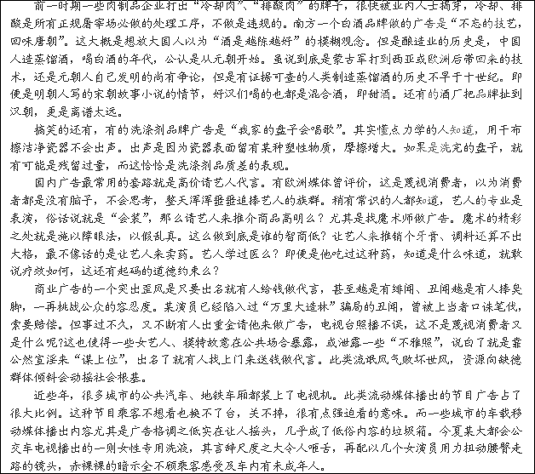这些乱象的根源大约有这几个方面。一是商德。近几十年来我们的商业经历沉浮起落。合并、改造、“破四旧”时，泼脏水连孩子一起泼出去，断送了很多顾客至上、敬业、诚信的好传统；而大发展初期又不设底线，谁都可以做买卖，监管的缺失已司空见惯。商德的修补已不是一日之功。二是媒体的自律。由于法规管理有待完善，我们媒体在功能上有些失衡，该尽的职责未能尽到，不该得到的利益也抵不住诱惑。很多媒体在广告收益方面贪得无厌。不该刊登、播发的照登、照发不误。权威电视台在严肃的评论节目中插播不德广告，真是冷幽默。尤其是公共交通移动媒体的性质、权责要尽快界定，加以规范。（中国青年报）

6．下面各项作为标题最恰当的一项是（ ）
A．缺德广告，社会文化的一道伤口
B．虚假广告何时休？
C．缺德广告探源
D．广告，想说爱你不容易

7．下面各项说法符合文意的一项是（ ）
A．部分杂志坚信可以凭作品内容吸引读者群，但公共媒体中的大多数都把卖广告作为收益的主要门道。
B．健康广告是经济发达、生活丰富的标志，也是文化建设的有力工具。
C．流动性媒体播出的节目，几乎成了低俗内容的垃圾箱，而且带有强迫的意味。
D．肉制品企业打出“冷却肉”、“排酸肉”的牌子， 白酒品牌做的广告“不忘的技艺，回味唐朝”都属于不实不德广告。

8．下面对文章内容的推断不正确的一项是（ ）
A．高价请艺人代言，欧洲媒体认为，就是蔑视消费者，以为消费者都是追星族。
B．作者以演员善于表演、魔术师善于掩人耳目的职业特征来说明请他们做代言人的产品的不可信。
C．作者认为商业广告为求宣传的目的，不择手段，歪曲美丑，败坏世风，动摇了社会根基。
D．作者认为商人片面地追求经济利益，唯利是图，丢弃了“顾客至上、敬业、诚信”等好传统。
9．本文最后一段，用“商德”和“媒体自律”来概括乱象的根源，试按作者的观点，转换角度从至少三个方面重新概括。

三．阅读下面文言语段，完成10—12题。（每小题3分，共9分）
为君难论下 欧阳修
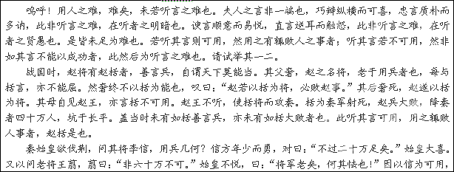即与兵二十万，使伐荆。王翦遂谢病，退老于频阳。已而信大为荆人所败，亡七都尉而还。始皇大惭，自驾如频阳谢翦，因强起之。翦曰：“必欲用臣，非六十万不可。”于是卒与六十万而往，遂以灭荆。夫初听其言若不可用，然非如其言不能以成功者，王翦是也。
且听计于人者宜如何？听其言若可用，用之宜矣，辄败事；听其言若不可用，舍之宜矣，然必如其说则成功。此所以为难也。予又以谓秦、赵二主，非徒失于听言，亦由乐用新进，忽弃老成，此其所以败也。大抵新进之士喜勇锐，老成之人多持重。此所以人主之好立功名者，听勇锐之语则易合，闻持重之言则难入也。若赵括者，则又有说焉。予略考《史记》所书，是时赵方遣廉颇攻秦。颇，赵名将也。秦人畏颇，而知括虚言易与也，因行反间于赵曰：“秦人所畏者，赵括也，若赵以为将，则秦惧矣。”赵王不悟反间也，遂用括为将以代颇。蔺相如力谏，以为不可。赵王不听，遂至于败。由是言之，括虚谈无实而不可用，其父知之，其母亦知之，赵之诸臣蔺相如等亦知之，外至敌国亦知之，独其主不悟尔。夫用人之失，天下之人皆知其不可，而独其主不知者，莫大之患也。前世之祸乱败亡由此者，不可胜数也。

10．下面各项对加点的词语理解不正确的一项是（ ）
A．人之言非一端也 一个方面
B．王翦遂谢病 辞别
C．每与括言，亦不能屈 屈服
D．使括将而攻秦 大将

11．下面各项加点的词的意义或用法完全一致的一项是（ ）
A．非徒失于听言 / 因行反间于赵
B．于是卒与六十万而往 / 每与括言，亦不能屈
C．自谓天下莫能当 / 而独其主不知者，莫大之患也
D．将军老矣，何其怯也 / 听其言若可用，用之宜矣

12．下面对文章的理解或推断有误的一项是（ ）
A．作者认为一个君主最难的不是任用官员，而是如何去分辨和处理臣子的谏言。
B．本文举赵括和李信伐楚的故事是分别证明“听其言则可用，然用之有辄败人之事者”和“听其言若不可用，然非如其言不能以成功”的观点。
C．作者认为秦赵两国喜欢起用年轻人而忽略了有经验的臣子的建议，是他们在战争中失利的一个主要原因。
D．作者也借秦始皇知错能改，主动去请王翦的事，赞扬了始皇的英明。从而含蓄地规劝当朝皇帝也应知错能改。

第II卷

四．（24分）
13．翻译文言语句（10分）
①始皇大惭，自驾如频阳谢翦，因强起之

②初听其言若不可用，然非如其言不能以成功者，王翦是也

③此所以人主之好立功名者，听勇锐之语则易合，闻持重之言则难入也

14．阅读下面一首诗，完成下面两道小题。（8分）
古诗十九首·迢迢牵牛星
迢迢牵牛星，皎皎河汉女。
纤纤擢素手，札札弄机杼。
终日不成章，泣涕零如雨。
河汉清且浅，相去复几许？
盈盈一水间，脉脉不得语。
⑴本诗“札札弄机杼”一句中的“弄”字很有意味试结合诗意进行分析。（4分）

⑵这首诗在语言运用上很有特色，试结合诗句进行分析。（4分）

15．默写背诵（6分）
⑴撑一支长篙， ，满载一船星辉， 。（再别康桥）
⑵惨像， ；流言 。（记念刘和珍君）
⑶我国第一部叙事详细的编年体史书是 ，第一部纪传体通史是 。

五、（18分）
阅读下面的文字，完成16～19题。
漠河寻北
北京有句方言叫找不着北。说的是古人很早就发现北极星在地球的正北方，在迷路的时候往往通过寻找北极星来定方位，说找不着北，就是找不着北极星，连最容易找到的北都找不到了，更别说其他方向了。此寓意被引申为做事情没有头绪，迷失了方向。
这次我们到漠河倒不是迷失方向，而是方向明确，直接来找北的。我们下车时还身着短袖单裤，夜幕降临后就很有些冷意了。我们入住的是县招待所，这个招待所与其他地方的住宿设施比是陈旧了些，规模也小。晨起洗漱，那水透骨刺髓，用北京方言来形容叫够呛。我们被告知今天要继续向前直至漠河北极村。
很快就驱车进入了北极村的势力范围。映入眼帘的是一个横跨公路的牌楼，牌楼两边路肩上种了两排整齐的行道树，像仪仗兵似的肃穆威武，笔直笔直地站着一直伸向北极深处，微风吹过，绿影婆娑，响起整齐划一的沙沙声，这声音由近传到了很远的地方，好像是在热烈地欢迎我们这些寻北的不速之客，使人顿生劝君更进一杯酒，谁说塞北无故人的亲切感。下车走过牌楼，迎面就横卧着一堵墙似的矩形碑，碑上镌刻着四个金光闪闪的大字“中华北陲”。整个碑体显得极其纯朴厚重，就像东北人的性格。碑后有个亭子，匾牌上书“北陲亭”。亭子的结构体现了中国传统建筑的艺术风格，使人好似又看到江南姑苏斜风细雨中的亭台楼阁。这一南一北，南腔北调的碑亭相依互立在这北极之地，竟然是那么的和谐，富有美感。同行的人告诉我们，过了这碑亭就进了北，现在到处都是北，用不着找北了。细嚼同行的人的谆谆话语，还真的别有一番滋味涌上心头，顿觉北气扑面，润物无声，好不畅快。
往前走就看到北极村村碑了，村碑是用水泥石块累砌而成的。村碑正中书刻了“北极村”三个描红大字，主碑边塑有一些高矮不齐，奇形怪状的山石陪衬，很有些苏州拙政园、狮子园和留园讲究的那种奇、丑、漏、透的园林观赏艺术的味道和遗风。围绕村碑的四周随意地铺放了许多较平的石板块，周边种的几株东北雪松和地上自由地长着的茸茸小草为村碑增添营造了许多盎然生机，那绿色虽不如南方绿得青翠欲滴，却也绿得倔强憨厚。
七观八看，我们终于进入了北极村。北极村原名漠河村，是现今北极乡政府所在地，又称漠河乡，是我国大陆最北的临江村镇。漠河县开辟北极乡为“北极村风景旅游区”，成为全国最北的旅游景区。它依山傍水，民风淳朴，乡土气息浓厚，植被和生态环境保存完好，自然条件优越。
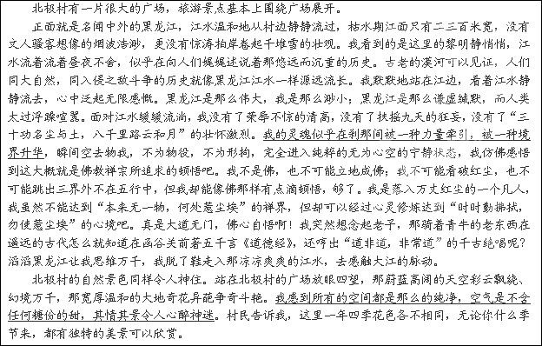
地理上的北终于找着了，但人生的北在哪里呢？
我就这样到了漠河寻北，并找到了北。过去的北都是地理空间上的方位概念，今天的北却是现实的北，是踏踏实实的北，是看得见，摸得着的北，看在眼里，刻在心里的北。如果你今生不到此地，是体会不到北的滋味，虽有北的概念，但还是永远找不着北。这大概就是身临其境和隔靴搔痒的天壤之别吧。
16、请结合全文解释一下“漠河寻北”的含义。（4分）

17、解释下面两句话在文中的含义。（4分）
（1）我的灵魂似乎在刹那间被一种力量牵引，被一种境界升华。
（2）我感到所有的空间都是那么的纯净，空气是不含任何糖份的甜，其情其景令人心醉神迷。

18．文章倒数第四段运用了哪些表达技巧来表现自己精神的升华？（4分）
19．文章倒数第二段写道：“地理上的北终于找着了，但人生的北在哪里呢？”请结合全文主旨分析“人生的北”应该是什么样的，并简述这句话对表现文章主旨有什么作用。（6分）

六．（12分）
20．春节写春联是我国优秀的文化传统，请你结合家庭生活实际，拟写一幅春联。要求：字数相等、音韵和谐，能反映春节节日特点，至少蕴含两个成语故事，不用拟写横批。（4分）
上联：

下联：

21．用一句话概括下面一段文字的主要信息，要求不超过25字。（4分）
伊利诺斯大学心理专家约翰•休斯曾做试验，在给自己的病人播放莫扎特《D大调双钢琴鸣奏曲》时惊奇地发现，在36名病人中有29人的症状得到了减轻。与此同时，休斯也用其他古典音乐做过试验，但最后证明只有莫扎特的音乐对他的病人具有持续、明显的效果。休斯认为，问题的关键在于莫扎特音乐重复的频率。休斯说：“他的音乐比较简单，总是让某一旋律多次重复出现，而且是以我们大脑比较喜欢的模式重复。”这可能就是莫扎特音乐神奇效果的奥秘所在。

22．仿照下面的例句续写两个句子，要求续写的句子与例句句式相同，内容连贯。(4分)
就像险峻的大山拦不住汹涌的激流一样，汹涌的激流也拦不住你顶风前行的孤舟

七．（60分）
23．阅读下面一段文字按要求作文。
愚公移山的故事可谓家喻户晓，我们习惯于赞扬愚公的持之以恒的精神，但在现代社会“愚公移山”的这种做法似乎并不一定可取，如果你就是那位愚公，身处于当今社会你会怎么做？
试以“新愚公移山”为题，结合自己的生活体验，写一篇不少于800字的文章。

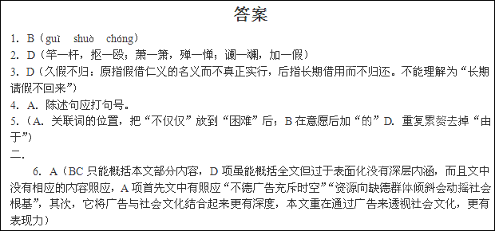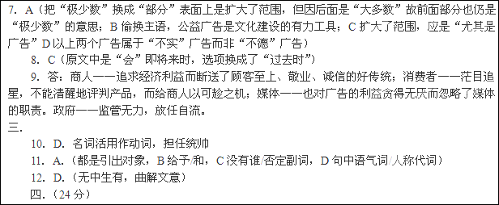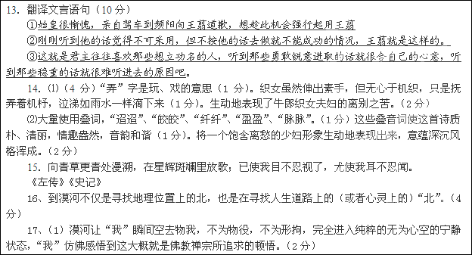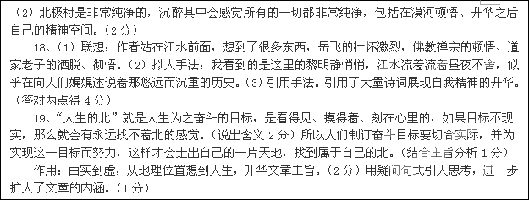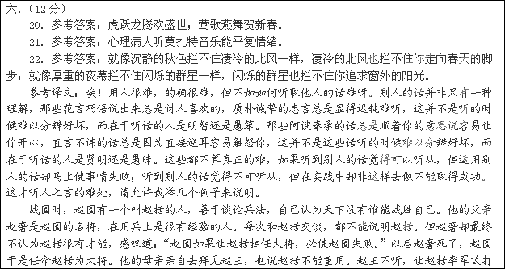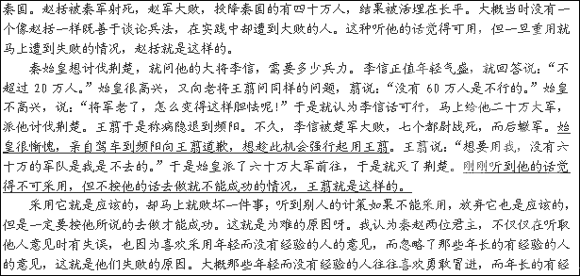
验的人大多做事稳重。这就是君主往往喜欢那些想立功名的人，听到那些勇敢锐意进取的话就